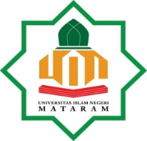 | KEMENTERIAN AGAMA REPUBLIK INDONESIA  UNIVERSITAS ISLAM NEGERI (UIN) MATARAM  FAKULTAS DAKWAH DAN ILMU KOMUNIKASI  Jalan Gajah Mada No. 100 Telp. (0370) 623819 – Fax. 623819, Jempong-Mataram  Website :www.fdik.uinmataram.ac.id Email : fdik@uinmataram.ac.id

SURAT KETERANGAN AKTIF KULIAH
Nomor: /Un.12/PP.00.9/FDIK/0 /2023

Yang bertanda tangan di bawah ini Dekan Fakultas Dakwah dan Ilmu Komunikasi Universitas Islam Negeri (UIN) Mataram, menerangkan bahwa:
Nama :
Tempat /Tgl Lahir :
NIM :
Semester/T.A :
Jurusan :
Alamat :

Memang benar mahasiswa yang bersangkutan adalah Mahasiswa Fakultas Dakwah dan Ilmu Komunikasi Universitas Islam Negeri (UIN) Mataram yang aktif dan terdaftar sebagai mahasiswa Tahun Akademik 2022/2023
Demikian surat keterangan ini dibuat untuk dapat dipergunakan sebagaimana mestinya.

Mataram, ………………… 2023
a.n Dekan,
Kabag. TU

Nurul Khaerani

